Сценарий зимнего развлечения для детей «Снежная сказка» Под. Гр.

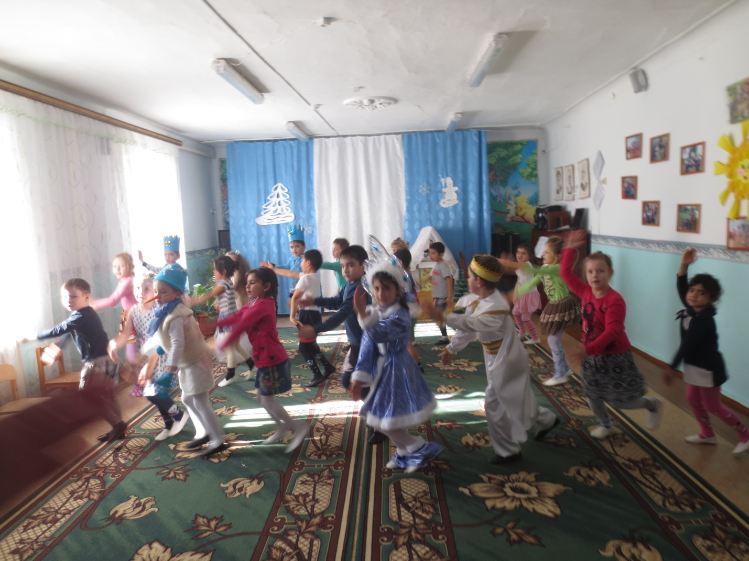

Под печальную музыку входят дети в шапочках, шарфах, в руках лыжные палки, клюшки.

**1 ребенок** *(печально)*:

Эх! опять не покататься!

Зимы, как видно, не дождаться!

**2 ребенок**:

Никак в хоккей не поиграть!

Как надоело ждать и ждать!

**3 ребенок**:

Друзья, не будем унывать,

Наверно, надо покричать?!

Кричит, глядя на небо: Снег, снег, поспеши, все вокруг запороши!

Вздохнул: Нет, не получается опять, а может, вместе покричать?

**Все дружно**:

Снег, снег, поспеши, все вокруг запороши!

И деревья, и кусты, и речушки, и мосты!

**Песня «Зимняя сказка».**

Звучит светлая музыка

**Дети***(радостно)*: Посмотрите, к нам сама летит хозяюшка - Зима!

Под музыку появляется Зима .

**Ведущая п**од музыку:

Взмахнула пышным рукавом

хозяюшка-Зима.

И засверкала серебром

снежинок бахрома.

И первый снег,

он белый, чистый,

Кружась, как бабочки, порхал.

Одеялом белым и пушистым

Он тихо землю укрывал!

Покрыты мягкими снегами

Кусты, деревья и дома,

Как белоснежными шарфами

Их всех укутала Зима!

**Песня «Зимняя песенка»**

Музыка

**1 ребенок** *(восторженно)*:

Самый первый, самый чистый!

Самый белый снегопад

Сыплет снегом для ребят!

**2 ребенок**: Ура! Ура-а! Веселее детвора, начинается игра.

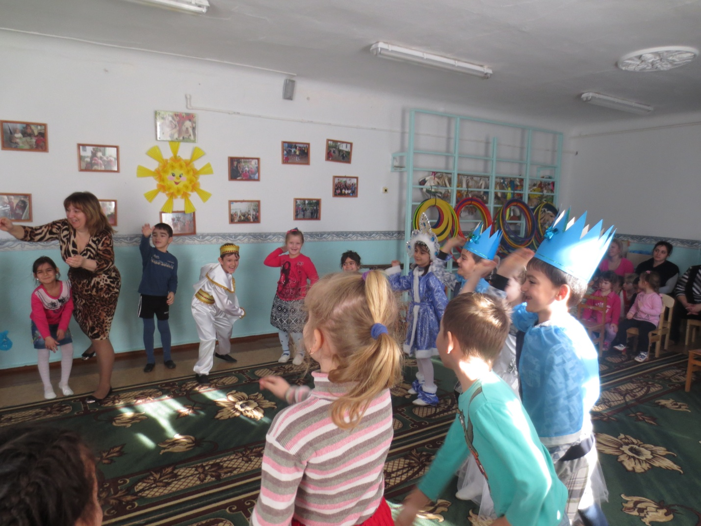

Под веселую музыку игра в снежки, в конце все убегают, кроме хозяюшки-Зимы.

Спокойная музыка. Зима заботливо все кругом осматривает, посыпает «снежком». Вдруг замечает девочку, которая что-то лепила из снега.

**Зима** *(удивленно)*:

Одна играешь в стороне?

А почему, откройся мне?

**Девочка:**

Снежную принцессу из снега я леплю,

Мерзнут мои руки, пусть мерзнут, потерплю!

**Зима** *(ласково)*:

Грустить, девочка, не надо!

Мама будет очень рада

Сейчас встретиться с тобой,

Беги, милая, домой!

**Девочка**: А как же снежная подруга?

**Зима:**

Ветер северный и вьюга

Направляются сюда,

И наступят холода!

**Девочка:**

Не скучай, принцесса, ты,

Белый принц тебе цветы

Тихой ночью принесет.

Прощай! Меня мама ждет!

Девочка обнимает принцессу и убегает. Звучит спокойная музыка. Снежная принцесса подходит к Зиме, которая сидит на скамье, кладет голову на колени.

**Снежная принцесса:**

Скажи, хозяюшка-Зима,

Ты принца видела сама?

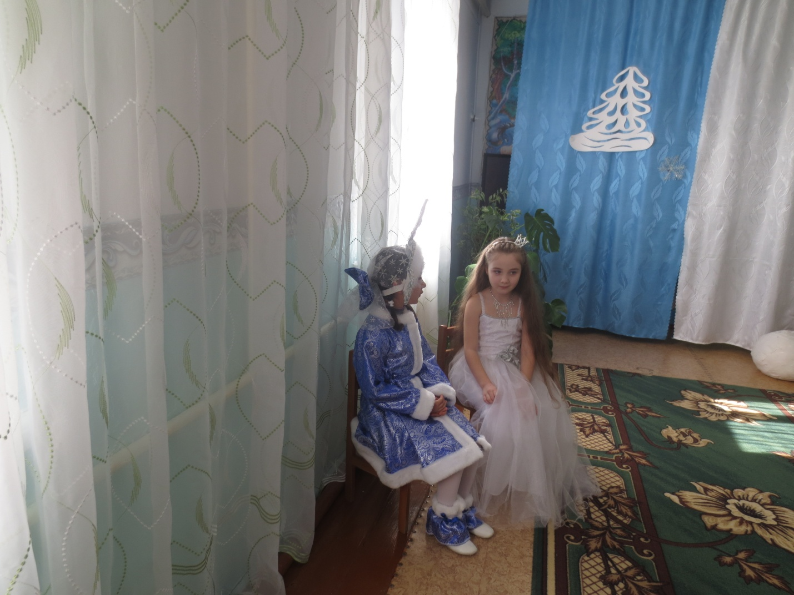

**Зима:**

Да! Белый принц помощник мой.

Полетит снежинок рой,

Белый принц из облаков,

Он повелитель всех снегов,

Покроют белые снега

И лес, и луг, и берега,

Под снежным слоем им тогда

Не будут страшны холода.

Звучит космическая музыка, появляется Белый принц.

**Зима** *(радостно)*:

Посмотри-ка, прямо к нам,

Белый принц спустился сам!

Белый принц подходит к Зиме, галантно кланяется.

**Белый принц:**

Здравствуй, ЗимушкаЗима,

Меня встречаешь ты сама?

Приложил немало сил,

Снежной шубкой все укрыл,

Все деревья и кусты,

Спасет их снег от мерзлоты.

**Зима:**

Молодей! Я так довольна.

Буду я теперь спокойна,

А тебя принцесса ждет *(показывает)*

Пригласи ее в полет!

А я пойду, проверю все сама.

**Белый принц:**

До встречи, Зимушка-Зима! *(поворачивается к принцессе)*

Принцесса, хочешь ты со мной

Помчаться быстро над землей?

**Принцесса:**

Увидеть звезды я хочу!

Да, Белый принц, я полечу!

Звучит космическая музыка, импровизация полета.

**Принцесса** *(восторженно)*:

Пролетая в облаках,

Восхищалась небом, ах!

Белый принц встает на одно колено, говорит, наклонив голову:

А сейчас, принцесса, танец.

**Танец «Морозят»**

**Белый принц:**

Принцесса, Вас благодарю,

Вам ожерелье подарю,

Подарок этот Вам принес

Бусинки из желтых звезд.

Если вдруг придет беда,

Нить порвите Вы тогда,

В небо бусинки взлетят,

Точно звезды заблестят.

И тогда я Вас найду,

И быстро отведу беду.

- Сейчас мне надо улетать... *(улетает)*

Тревожная музыка, вбегают испуганный снеговик.

**снеговик** *(в панике)*:

Пришла беда, беда, беда!

Скорее прячьтесь, кто куда!

Прячьтесь, прячьтесь поскорей,

Сюда летит сам Холодей!!!

**Принцесса** *(удивленно)*: Холодей?! А это кто?

**снеговик:**

Не поверишь ни за что!

Но сердитый Холодей,

Он гроза для всех людей,

И для птиц, и для зверей.

Всех в ледышку превратит,

Слышите: уже летит!

Ой, наступит страшный холод,

Погубить он может город!

Не будет птиц весной,

Ой, как страшно! Ой-й-ей! *(ежится)*

**Величественно вышагивает Холодей.**

. Звучит тревожная музыка, на ее фоне:

**Холодей с** пафосом:

Я!!! Великий Холодей!!!

Я!!! На свете всех главней!

Лучше нет моей мечты -

Холод вечной мерзлоты

Принести скорей сюда,

И наступят холода, да!

Ветер северный заду-у-ует!

И тогда любой риску-у-у-ет

Превратиться в колкий лед,

Пощады пусть никто не ждет

От Холодея ни-когда.

Трепещите вы всегда!

Да!

**Снежная принцесса** *(смело)*:

Белый принц всех нас спасет!

Он летает взад, вперед,

И белый снег сейчас пойдет,

И покроет, как одеялом,

Мягким, белым покрывалом.

Снег спасет от мерзлоты,

Холодей, трясешься ты? *(ехидно)*

**Холодей***(зло)*:

Кукла снежная, как смеешь

Холодею возражать?

Ты сейчас должна молчать,

Холодеи, всех связать!

**Снеговичок** *(уныло)*:

Не спастись нам ни за сто!

Не поможет нам никто!

Хватит ли у нас терпенья?

**Снежная принцесса** *(радостно)*:

У меня есть ожерелье,

Бусинка, взлетай-ка ввысь,

В звездочку там превратись!

Поймет принц, что здесь беда,

И прилетит скорей сюда!

**Холодей** *(насмешливо)*:

Ну, что ж, шутка неплоха,

Насмешила : Ха-ха-ха!

**Холоде**й: Поскорей летит он пусть, я ведь принца не боюсь!

Летящая музыка, появляются Белый принц с Зимой.

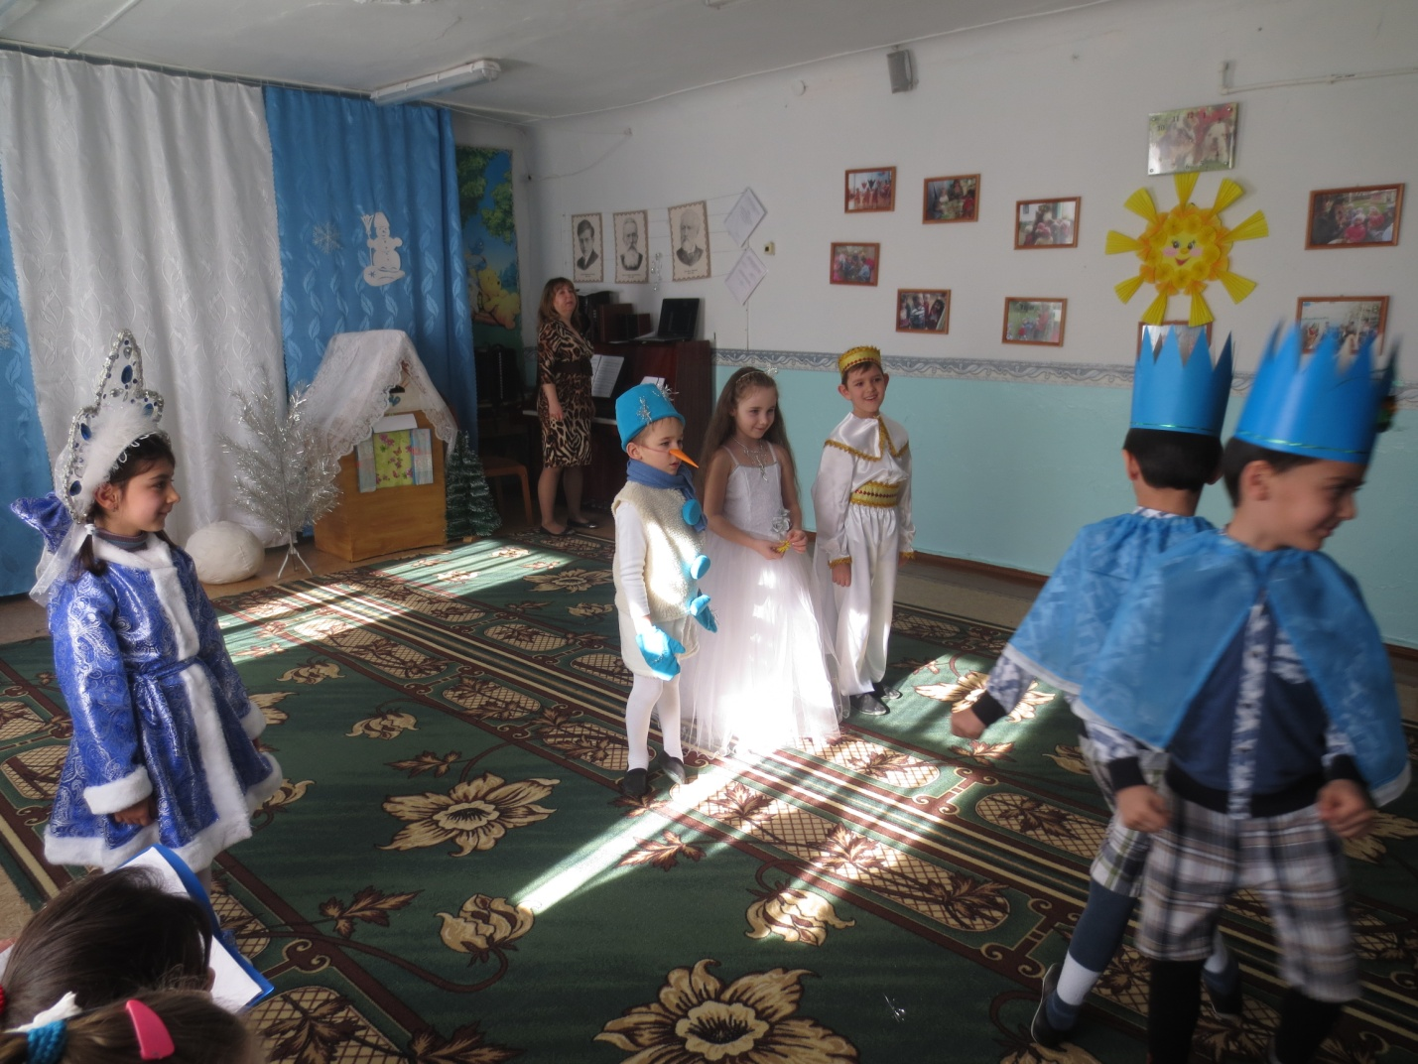

**Белый принц:**

Кто меня здесь не боится?

Холодей, опять ты злишься?

Я друзьям готов помочь,

Улетай скорее прочь!

**Зима:**

Облака ускорят бег,

Упадет на землю снег.

Снежинки белые летят,

Будет целый снегопад!

Зима летает вокруг холодея как бы заметая снегом.

**Холодей***(в сторону)*:

Эх, какая же досада!

Ой, пожалуйста, не надо!

Уверяю, я не трус,

Но снега белого боюсь!

Я на север улетаю,

Погибаю, погибаю..

**Зима:**

Позади теперь все зло,

Белый принц и я пришла,

Теперь земля белым бела,

До самой солнечной весны

Пусть отдыхает, видит сны!

1 ребенок: Давайте всегда, в любую погоду

2 ребенок: Будем беречь родную природу!

Девочка: И от любви заботливой нашей,

Все вместе: Станет земля и светлее, и краше!**Танец «Потолок ледяной»**

